МИНИСТЕРСТВО ОБРАЗОВАНИЯ И НАУКИ   
РОССИЙСКОЙ ФЕДЕРАЦИИ

Федеральное государственное автономное  
образовательное учреждение высшего образования  
«Самарский национальный исследовательский университет  
имени академика С.П. Королева»  
(Самарский университет)   
  
  
Факультет информатики  
Кафедра программных систем  
  
Дисциплина  
**Вычислительные методы  
  
  
  
ОТЧЕТ**по лабораторной работе №2  
«Численное интегрирование обыкновенных дифференциальных уравнений»Вариант №9

Студент: Колбанов Д.О.,   
Группа: 6301-020302D  
  
Преподаватель: Заболотнов Ю.М.  
  
Оценка: _______________  
  
Дата: _________________

Самара 2023

**Исходная функция**

$$f\left(x\right)≔\frac{x^{2}*(x+\sin{2x})}{x^{2}+0,5}$$

**Задание**

1. Записать обыкновенное дифференциальное уравнение для численного  
   интегрирования

$$\frac{dx}{dt}=f\left(x,t\right),$$

где $x$– скаляр, а функция $f(x)$ соответствует индивидуальному заданию.

1. Предварительно выбрать величину отрезка интегрирования [0,Т] и начальную точку $x\left(0\right)=x_{0}$.

Замечание. Если решение уравнения *x*(*t*) окажется неустойчивым, то  
возможен его выход за пределы диапазона представимых чисел. Поэтому  
отрезок интегрирования [0,T] и начальную точку $x\left(0\right)=x_{0}$ в этом случае  
необходимо будет подобрать в процессе выполнения работы.

1. Составить фрагмент программы численного интегрирования уравнения методом Эйлера.
2. Составить фрагмент программы численного интегрирования уравнения методом, соответствующим индивидуальному заданию.
3. Следуя приведенному ниже примеру составить фрагмент программы  
   интегрирования уравнения классическим методом Рунге-Кутты 4-ого  
   порядка точности.
4. По каждому из перечисленных выше трех методов пользуясь правилом Рунге выбрать шаг интегрирования *h*, соответствующий заданной  
   погрешности интегрирования на отрезке [0,T].

Замечание 1. Для выбора шага *h* необходимо интегрировать уравнение дважды с шагом *h* и с шагом *h*/2 и по формуле оценивать  
погрешность интегрирования $ε_{N}^{П}$.

**Постановка задачи**

В данной лабораторной работе необходимо получить решение обыкновенного дифференциального уравнения используя численные методы. Для этого будут использованы метод Эйлера, классический метод Рунге-Кутты 4-ого порядка точности и метод, соответствующим индивидуальному заданию. Далее проводится сравнение точности методов и исследуется зависимость погрешности от шага интегрирования.

**Основные используемые формулы**

Метод Эйлера:

$x_{m+1}=x_{m}+h*f(x_{m},t_{m})$,

где $h=t_{m+1}-t_{m}$.

Метод Рунге-Кутты:

Общая формула:

$x_{m+1}=x_{m}+h*F(h,x_{m},t_{m})$, $F\left(h,x_{m},t_{m}\right)=\sum_{i=1}^{S}{C_{i}K_{i}}$,

$K_{i}=f(x_{m}+h\sum_{j=1}^{i-1}{b_{ij}K_{j},t_{m}+ha_{i})}$, $i=2,…S$

где $S$– количество этапов метода.

Формула 4-х этапного классического метода Рунге-Кутты:

$x_{m+1}=x_{m}+\frac{h}{6}(K_{1}+2K_{2}+2K_{3}+K_{4})$,

$K_{1}=f(x_{m},t_{m})$, $K_{2}=f(x_{m}+\frac{h}{2}K_{1},t_{m}+\frac{h}{2})$, $K_{3}=f(x_{m}+\frac{h}{2}K_{2},t_{m}+\frac{h}{2})$,

$K_{4}=f(x_{m}+hK_{3},t_{m}+h)$.

Метод интегрирования, вариант 9:

$x_{m+1}=x_{m}+\frac{1}{6}K_{1}+\frac{4}{6}K_{3}+\frac{1}{6}K_{4}$,

$K_{1}=h*f_{m}$, $K_{2}=h*f(x_{m}+\frac{1}{4}K_{1},)$, $K_{3}=h*f(x_{m}+\frac{1}{2}K_{2})$,

$K_{4}=h*f(x_{m}-K_{1}-2{*K}_{2}+K_{3})$.

Погрешность интегрирования:

$$ε_{N}^{П}≈C_{p}h^{p}=\frac{x_{N}\left(\frac{h}{2}\right)-x_{N}(h)}{2^{p}-1}*2^{p},$$

где $x_{N}$- численное решение, которое зависит от шага $x_{N}(h)$, *p* - порядок  
точности метода.

**Распечатка программы**

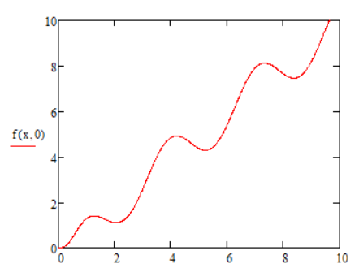

Рисунок 1 – График функции f(x)

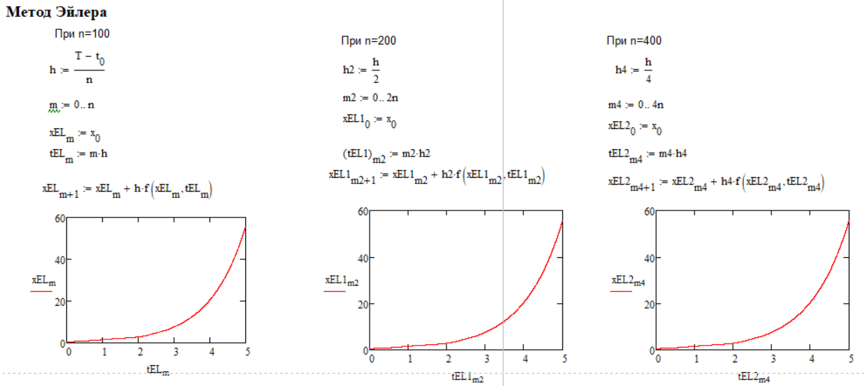Рисунок 2 – Графики функции, полученной интегрированием по методу Эйлера

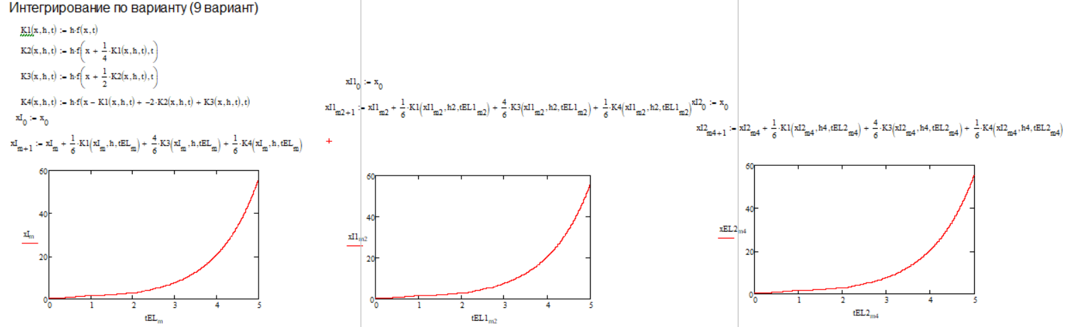 Рисунок 3 – График функции, полученной интегрированием по методу, соответствующему индивидуальному заданию

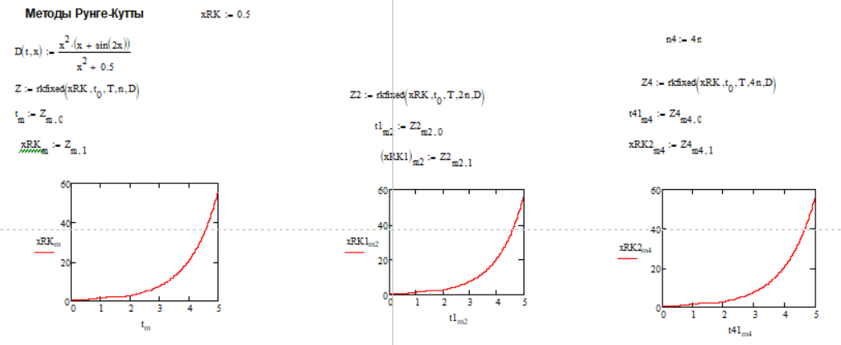Рисунок 4 – Графики функций, полученные интегрированием по методу Рунге-Кутты

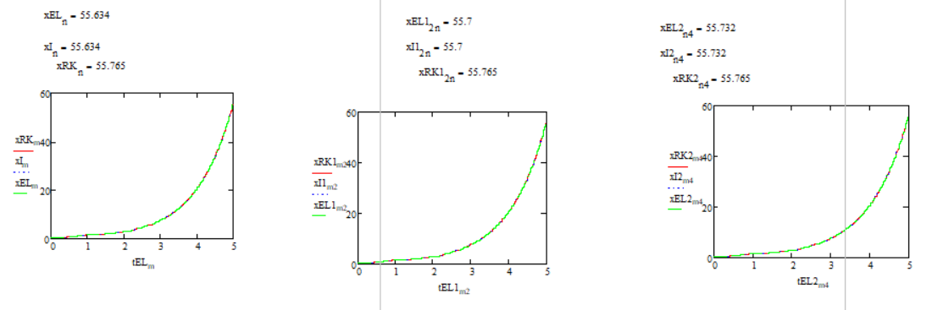Рисунок 5 – Графики, полученные интегрированием систем однородных дифференциальных уравнений 3-мя различными методами

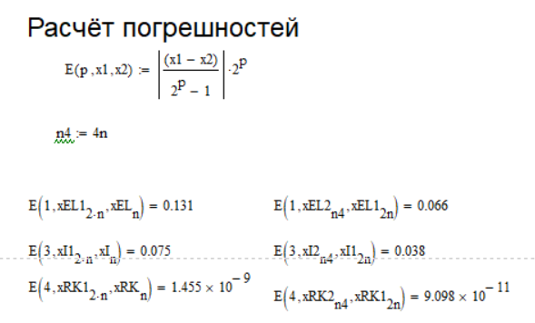

Рисунок 6 – Погрешность интегрирования

**Выводы**

1. Графики систем однородных дифференциальных уравнений, полученные интегрированием методами Эйлера, Рунге-Кутты и методом из индивидуального задания, совпадают (это можно видеть на рисунках 2-4);
2. С увеличением порядка точности метода погрешность интегрирования уменьшается. Так метод Эйлера имеет первый порядок точности и наибольшую погрешность, метод Рунге-Кутты имеет четвертый порядок точности и наименьшую погрешность. Метод интегрирования из индивидуального задания находится посередине (рисунок 6).